МИНИСТЕРСТВО ОБРАЗОВАНИЯ И НАУКИ РОССИЙСКОЙ ФЕДЕРАЦИИ

Федерально бюджетное образовательное учреждение высшего образования

«Севастопольский государственный университет»

кафедра Информационных систем

Куркчи Ариф Эрнестович

Институт информационных технологий и управления в технических системах

курс 3 группа ИС/б-31-о

09.03.02 Информационные системы и технологии (уровень бакалавриата)

ОТЧЕТ

по лабораторной работе № 3

по дисциплине «Технологии обработки информации»

на тему «ИСЛЕДОВАНИЕ ЗАКОНОВ ЗИПФА ДЛЯ ОБРАБОТКИ ТЕКСТОВОЙ ИНФОРМАЦИИ»

Отметка о зачете ____________________ ________

(дата)

Руководитель практикума

ст. преподаватель   Шишкевич В.Е.

(должность) (подпись) (инициалы, фамилия)

Севастополь 2017

1.Цель работы

Ознакомиться с законами Зипфа и научиться их применять для определения заданных характеристик текстовой информации.

2.Постановка задачи

1 Изучить теоретическую часть работы.

2 Реализовать алгоритм проверки первого закона Зипфа.

3 Реализовать алгоритм проверки второго закона Зипфа.

4 Оформить отчет но лабораторной работе.

Исходные данные: тексты размером 1-2 страницы на русском, украинском, английском языках.

Выходные данные: вычисленные характеристики Зипфа и наборы ключевых слов для исходных текстов.

4.Выполнение

В качестве исследуемых текстов взяты по паре страниц конституции соответствующих языков.

На рисунках 1-2 показаны текст на русском языке и его анализ.

На рисунках 3-4 и 5-6 аналогично для текста на украинском и английском языках.

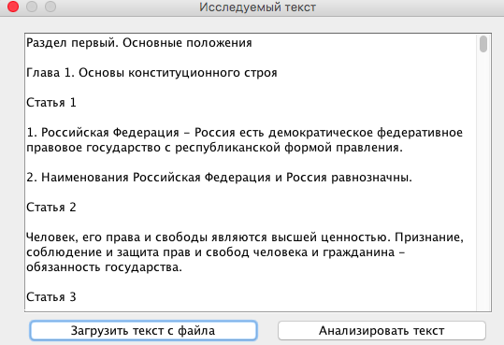

Рисунок 1 – Текст на русском

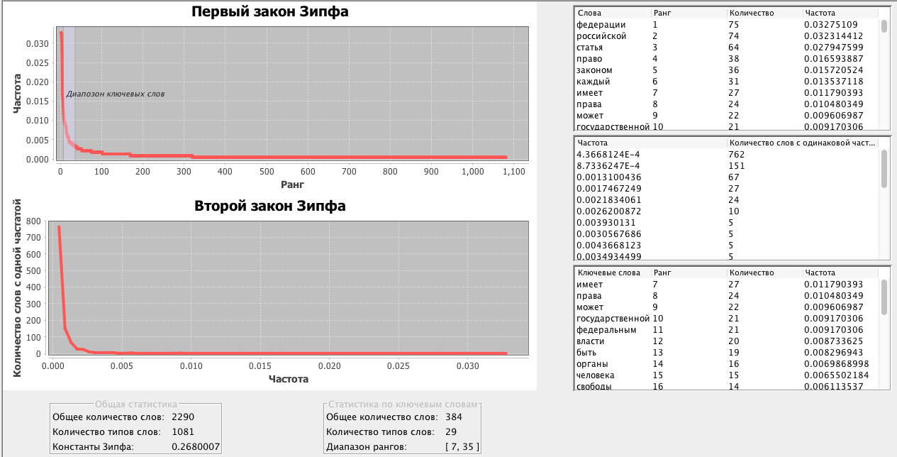

Рисунок 2 – Результат анализа соответствующего текста

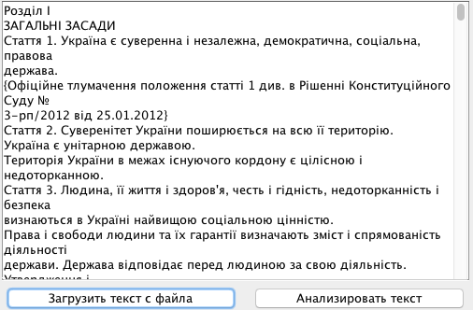

Рисунок 3 – Текст на украинском

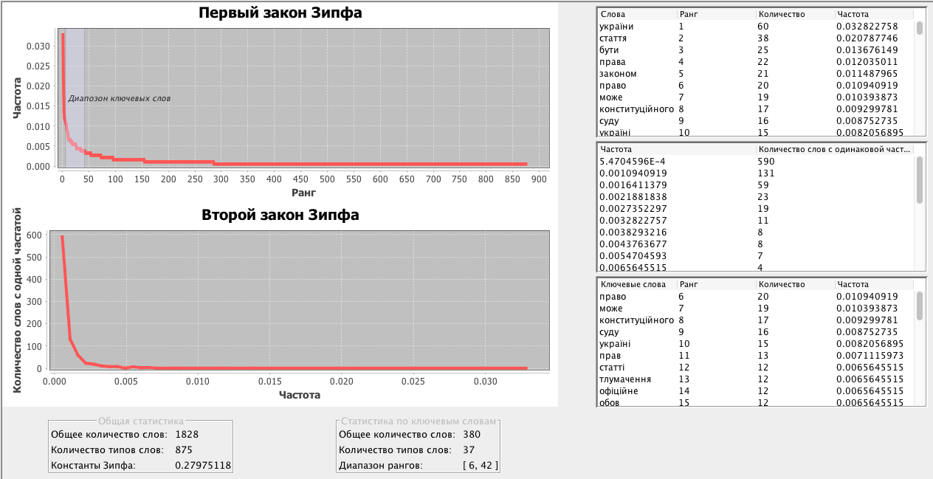

Рисунок 4 – Результат анализа соответствующего текста

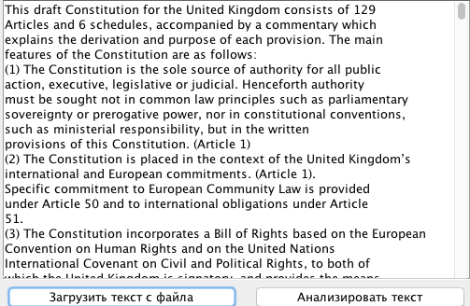

Рисунок 5 – Текст на английском

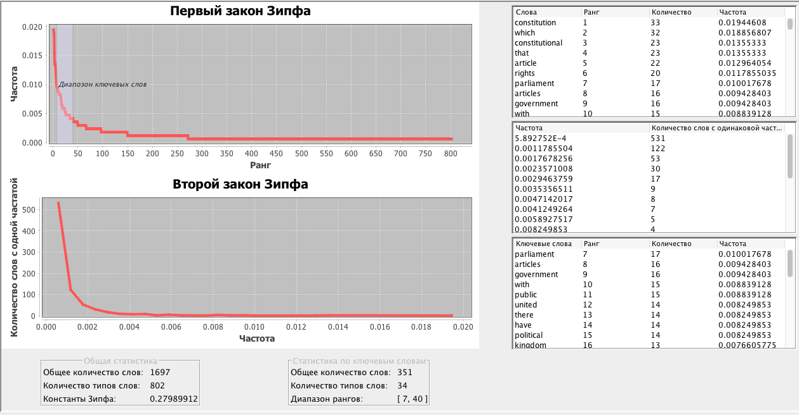

Рисунок 6 – Результат анализа соответствующего текста

Выводы

В ходе лабораторной работы было произведено ознакомление с законами Зипфа и получены навыки их применять для определения заданных характеристик текстовой информации.